Lampiran 1
Kuesioner Tentang Pengaruh Upah Guru Honorer Terhadap Kinerjanya
Petunjuk Pengisian:
- Bacalah secara seksama dan pahami pertanyaan (pernyataan) yang ada
sebelum mengisi atau memberi tanda
- Pilihlah jawaban yang menurut anda paling sesuai dengan kenyataan yang ada
- Berilah tanda checklist (✓) pada kolom jawaban yang disediakan berdasarkan
apa yang anda lihat/ amati dan rasakan.
- Sangat setuju
- Setuju
- Ragu-ragu
- Tidak Setuju
- Sangat Tidak Setuju
- Saya sangat menghargai dan berterima kasih atas kesedian Bapak/Ibu mengisi
kuesioner ini apa adanya.

No | Indikator dan Pernyataan | Pilihan
No | Indikator dan Pernyataan | SS | S | RG | TS | STS
 | Uang
1 | Gaji honor yang saya terima tidak lebih dari  Rp 200.000., per bulan. (13,14)
2 | Jumlah honor yang saya terima berdasarkan  jam mengajar saya (13,14)
3 | Saya lebih senang jika upah yang diberikan  dalam bentuk uang riil.
4 | Jumlah honor saya tidak pernah mengalami  perubahan.
 | Harga untuk jasa
5 | Saya memiliki prestasi kerja yang baik  sebagai guru honorer tetapi tidak pernah  diberi penghargaan yang layak (h. 14)
6 | Prestasi kerja saya selalu mendapat  penghargaan tetapi bukan dalam bentuk uang.  (h. 14)
7 | Upah yang saya terima sangat jauh dari upah  regional (UMR) (h. 14)
8 | Honor yang saya terima selalu diberi sekali  dalam 3 (tiga) bulan atau dibayar per-triwulan  (h. 28)
9 | Honor yang saya terima tidak memenuhi  kebutuhan keluarga.
10 | Saya memiliki pekerjaan sampingan untuk  mencukupi kebutuhan hidup keluarga, (h.20)
11 | Saya selalu berharap untuk menjadi PNS
 | Tunjangan sosial
12 | Saya selalu mengikuti program sekolah,  seperti rekreasi bersama, olah raga bersama,  dll. dengan didanai oleh sekolah.(25)
13 | Setiap tahun saya selalu mendapatkan  tunjangan hari raya (THR)
14 | Saya tidak dapat mengikuti pengembangan  ilmu pengetahuan karena kebutuhan untuk

mengakses ilmu pengetahuan yang baru
melalui elektronik, media cetak, dll. Tidak
terpenuhi, (h. 24)
15 | Saya pernah mendapatkan sarana/prasarana  dari sekolah untuk menunjang proses  pembelajaran, (h.23)
16 | Saya mengikuti pertemuan guru-guru di mana  saya mendapatkan biaya transport.
17 | Saya mendapatkan biaya konsumsi dalam  pertemuan guru-guru.
18 | Karena sarana yang tidak memadai, saya tidak  pernah menggunakan media (Laptop, LCD,  gambar, dll) dalam mengajar.
19 | Saya selalu merasa ketinggalan dalam banyak  hal khususnya dalam hal pengetahuan yang  baru karena tidak pernah mengikuti pelatihan  guru
 | Tunjangan khusus
20 | Keadaan ekonomi lingkungan di mana saya  mengajar sangat rendah tetapi saya tidak  mendapatkan tunjangan khusus untuk daerah  terpencil. (23)
21 | Saya mendapatkan penghargaan lewat  tunjangan khusus untuk daerah di mana saya  mengajar.
 | Tunjangan Profesi
22 | Profesi saya mendapatkan penghargaan  khusus dari pihak sekolah (h.23)
23 | Profesi saya mendapatkan penghargaan  khusus dari pihak pemerintah.
24 | Saya sudah mengikuti sertifikasi guru  sehingga saya mendapatkan tunjangan  profesi, (h.23)
25 | Karena upah saya tidak mencukupi  kebutuhan, maka saya terkadang berniat  untuk berhenti menjadi guru honorer.
26 | Pekerjaan saya sebagai guru honorer hanya  sebagai pekerjaan sampingan.

No | Indikator dan Pernyataan | Pilihan
No | Indikator dan Pernyataan | SS | S | R | TS | STS
Kemampuan membuat program tahunan dan
program semester
1 | Program tahunan yang saya buat sangat menolong  dalam proses belajar mengajar.
2 | Karena kurangnya biaya saya menjadi jarang  membuat program semester.
3 | Menurut saya tanpa membuat program tahunan  proses belajar-mengajar akan tetap beijalan  dengan baik. (h. 41)
 | Kemampuan Membuat silabus
4 | Saya selalu mempersiapkan tujuan pembelajaran  berdasarkan kebutuhan siswa, (h). 41
5 | Silabus merupakan pedoman bagi saya untuk  pengelolaan kegiatan pembelajaran.
6 | Saya menyajikan materi dalam silabus  berdasarkan pada prinsip kebenaran keilmuan.
 | Menyusun, menyiapkan bahan ajar
7 | Saya tidak membuat RPP jika tidak diperiksa oleh  kepala sekolah/pimpinan
8 | Saya selalu melakukan persiapan mengajar untuk  tiap petemuan.
9 | Kerja sampingan membuat Saya sering mengajar  tanpa persiapan
10 | Saya selalu memilih bahan ajar berdasarkan  pencapaian standar kompetensi sesuai kurikulum  (h.43)
 | Melaksanakan pembelajaran di kelas
11 | Saya selalu menata ruang kelas sebelum jam  pelajaran dimulai (h.46)
12 | Saya selalu menggunakan pembelajaran yang  kreatif meskipun dengan media sederhana.
13 | Meskipun dengan gaji yang sedikit, saya selalu  sungguh-sungguh bekerja keras dalam  mengembangkan kreatifitas mengajar.
14 | karena saya selalu merasa bahwa saya tidak  mendapatkan tunjangan yang layak, maka saya  sering mengajar dengan hanya memberi tugas  kepada siswa.
 | Penerapan disiplin melaksanakan tugas
15 | Saya tidak pernah tiba tepat waktu di sekolah
16 | Meskipun dengan gaji yang kecil saya selalu tepat  waktu dalam menyelesaikan tugas saya.
17 | Saya sering tidak pergi mengajar karena jarak  yangjauh.
18 | Saya sering tidak pergi mengajar karena  kurangnya biaya transportasi.
 | Motivasi
19 | Saya termotivasi menjadi guru honorer demi  memenuhi kebutuhan keluarga
20 | Meskipun hanya sebagai guru honorer saya tetap  memotivasi diri untuk mengembangkan  kemampuan.

VARIABEL | TOTAL
Total Pearson  Correlation  Sig. (2-tailed)  N | 1
BI Pearson  Correlation  Sig. (2-tailed)  N | ,875”  ,001  10
B2 Pearson  Correlation  Sig. (2-tailed)  N | ,893  ,000  10  -
B3 Pearson  Correlation  Sig. (2-tailed)  N | ,815  ,004  10
B4 Pearson  Correlation  Sig. (2-tailed)  N | ,654’  ,040  10
B5 Pearson  Correlation  Sig. (2-tailed)  N | ,875”  ,001  10
B 6 Pearson  Correlation  Sig. (2-tailed)  N | ,922”  ,000  10

B7 | Pearson  Correlation  Sig. (2-tailed)  N | ,902’*  ,000  10
B8 | Pearson  Correlation | ,920"
 | Sig. (2-tailed) | ,000
 | N | 10
B9 | Pearson  Correlation | ,875"
 | Sig. (2-tailed) | ,001
 | N | 10
B10 | Pearson | ,893"
 | Correlation  Sig. (2-tailed) | ,000
 | N | 10
BI 1 | Pearson  Correlation  Sig. (2-tailed) | ,815"  ,004
 | N | 10
B12 | Pearson  Correlation  Sig. (2-tailed) | ,686*  ,029
 | N | 10

B13 | Pearson | ,793”
 | Correlation  Sig. (2-tailed) | ,006
 | N | 10
B14 | Pearson | ,893
 | Correlation  Sig. (2-tailed) | ,000
 | N | 10
B15 | Pearson | ,913”
 | Correlation  Sig. (2-tailed) | 0,00
 | N | 10
B16 | Pearson | ,914”
 | Correlation  Sig. (2-tailed) | ,00
 | N | 10
B17 | Pearson  Correlation | ,821”
 | Sig. (2-tailed) | ,004
 | N | 10
B18 | Pearson  Correlation | ,900”
 | Sig. (2-tailed) | ,000
 | N | 10
B19 | Pearson  Correlation | ,893”
 | Sig. (2-tailed) | ,000
 | N | 10
B20 | Pearson | ,902”
 | Correlation  Sig. (2-tailed) | ,000
 | N | 10
B21 | Pearson  Correlation | ,908”
 | Sig. (2-tailed) | ,000
 | N | 10

B22 | Pearson  Correlation  Sig. (2-tailed)  N | ,902"  ,000  10
B23 | Pearson  Correlation  Sig. (2-tailed)  N | ,893"  ,000  10
B24 | Pearson  Correlation  Sig. (2-tailed)  N | ,913"  ,000  10
B25 | Pearson  Correlation  Sig. (2-tailed)  N | ,914"  ,000  10
B26 | Pearson  Correlation  Sig. (2-tailed)  N | ,821  ,004  10

Variabel Y |  | Total
Total | Pearson  Correlation | 1
 | Sig. (2-  tailed)  N | 10
BI | Pearson  Correlation | ,824"
 | Sig- (2- | ,003
 | tailed)  N | 10
B2 | Pearson  Correlation | ,787"
 | Sig- (2- | ,007
 | tailed)  N | 10
B3 | Pearson  Correlation | ,703’
 | Sig. (2- | ,023
 | tailed)  N | 10
B4 | Pearson  Correlation | ,641’
 | Sig- (2- | ,046
 | tailed)  N | 10
B5 | Pearson  Correlation | ,689’
 | Sig- (2- | ,027
 | tailed)  N | 10
B6 | Pearson  Correlation | ,877”
 | Sig- (2- | ,001
 | tailed)  N | 10
B7 | Pearson  Correlation  Sig. (2-  tailed)  N | ,823  ,003  10
B8 | Pearson  Correlation  Sig- (2-  tailed)  N | ,824”  ,003  10
B9 | Pearson  Correlation  Sig- (2-  tailed)  N | ,821”  ,003  10
B10 | Pearson  Correlation  Sig. (2-  tailed)  N | ,731’  ,016  10
Bll | Pearson  Correlation  Sig- (2-  tailed)  N | ,651’  ,042  10
B12 | Pearson  Correlation  Sig. (2-  tailed)  N | ,833”  ,003  10
B13 | Pearson  Correlation  Sig. (2-  tailed)  N | ,877”  ,001  10
B14 | Pearson  Correlation  Sig. (2-  tailed)  N | ,651’  ,042  10
B15 | Pearson  Correlation | ,726’
 | Sig- (2- | ,017
 | tailed)  N | 10
B16 | Pearson  Correlation | ,641’
 | Sig. (2- | ,046
 | tailed)  N | 10
B17 | Pearson  Correlation | ,813”
 | Sig. (2- | ,004
 | tailed)  N | 10
B18 | Pearson  Correlation | ,675’
 | Sig- (2- | ,032
 | tailed)  N | 10
B19 | Pearson  Correlation | ,922”
 | Sig. (2- | ,000
 | tailed)  N | 10
B20 | Pearson  Correlation | ,795”
 | Sig. (2- | ,006
 | tailed)  N | 10

Total | UD  00 | v-< S oo ^ ^ oo oo o m  oo Jz{ cn oo 1 cn 1 r- 1 cr» oo rJ
26 | IT) | cn ^p^TtNtcnpnKrc^
25 | M' | un Ion Nr un Nt- 1 un Kr Lt
24 | LO | m in|^|^linl<j|in|<t|’t|
23 |  | un 1 un 1 I Tt 1 un Im Kr cn
22 | wn | un pn xr un 1 m Tt Nt
21 | UT) | ur> un tn xf u^ in <n M' cn
20 | cn | on un 1 Tt pn cn m 1 Nt
19 |  | cn un pn pr> Kr pn cn Ni-
18 | m | in pn ^ pn '^ pn Nf Nt
17 |  | m un pn pn Kr p/r tT Nt
16 | cn | on ^ pzT pn p^ cn prj ^ Nr
m |  | wn tnprj Ttpn cnp/^pi’I'^t'
14 | un | tj- tn pn pn pz^ p^ ^ p^ pT
13 | LD | ^ ’^ rH ^ Nr ^ Nt pn
12 | on | in v^ pn pn Nt pn Nf p^r
11 | un | Tfr Kr pn Nr pn pn | Nt
10 | m | m m
 | un | Tt tn v^ p^ pn p^ pn Nr Nt
QO | un | Tt m pn Ht pn pn pn Hr Nt
r- | M- | (N cn cn cM ^r ^t tN ^-
v© | on | m m pn Nr pn pn pr> Nt cn
m |  | un ^ prj Tt pn cn pn Nf p^t
Tf |  | m cn Nt pn pn pn Nr Nr
m | cn | (N un Hr Nt Nr (N Nr cn
CN |  | m m Nr pn pn Nt p^ 1 1
W |  | m m m
© ©  z PS | V—1 | -m mpppploo cn

TOTAL | 98 | 81 | 100 | 00  cn | 84 | 94 | 78 | 00  CB | O  00 | 73
20 | M’ | cn | <T) | M’ | ^F | M’ | cn | M’ | M’ | (N
19 | M’ | M' | »n | m | *^F | »n | M’ |  | M | M’
18 | M’ | M' | m | in | tF | M' | »n | »n | M’ | cn
17 |  | M’ | m | m | tF | in | cn | <n | M’ | M’
16 | un | m | m | *n | tF | in | un | m | M’ | cn
15 | cn | M’ | m | m | •^F |  | M’ | m | M’ | M’
14 | cn | M’ | LT) | m |  | M’ | M’ | <n | M’ | M’
13 | in | M’ | LT) | m | xF | m | M’ | <n | M’ | M’
12 | M’ | M’ | m | m | m | m | M’ | m | M’ | M’
11 | cn | M’ | m | m | M’ | M’ | M’ | un | M’ | M’
10 | M" |  | m | *r> | M’ |  | m | LT> | M’ | M’
o\ | m | M’ | *n | m | m | <n | M’ | m | M’ | M’
00 | m | m- | m | m | <n | m | M’ | m | M’ | M’
r** | M* | M’ | m | m | M’ | M’ | M’ | m | M’ | M’
 | m | M’ | m | m | M’ | m | M’ | m | M’ | M’
m | m | M’ | m | m | M’ | m | m | tn | M’ | M’
TF | m | m | m | m | M’ | m | *n | un | M’ | cn
m | m | m | IT) | <n | M’ | m | cn | m | M’ | M’
(S | m | (N | m | M’ | M’ | M’ | (N | M’ | M’ | (N
▼H | m | M’ | in | m | m | m | M’ | un | M’ | M’
Nomor  responden | t-H | (N | m | ’S- | in | LD | r» | 00 | cr> | 10

G
M
S
03

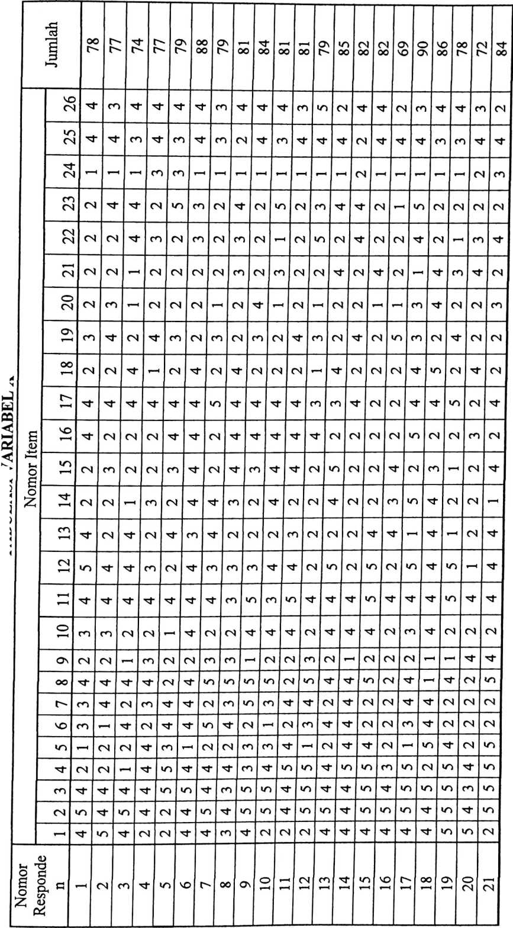
87 | 06 | 82 | 84 | 85 | 91 | 84 | 74 | 83 | 98
m | f | ’f | f | f | CM | f | CM | f | cn
CM | f | cn | CM | f | CM | cn | f | f | CM
r—H | r ■ < | T—H | T—< | v—< | »—H | cn | CM | m | V—<
CM | CM | f | CM | cn | f | r—< | CM | f | cn
CM | CM | 'f | CM | cn | f | f | CM | f | cn
f | T-H | f | CM | m | f | LT) | CM | r—4 | CM
f | 1— < | CM | CM | cn | f | CM | CM | v—H | f
C^) | CM | 'f | CM | ’vF | un | CM | CM | CM | f
m | m | CM | m | xf | CM | CM | CM | f | f
cn | f | f | f | CM | f | CM | f | f | f
cn | f | 2* | f | cn | f | CM | CM | CM | f
f | ’t | CM | cn | ■'f | CM | f | CM | CM | f
cn | f | CM | f |  | f | CM | f | CM | f
f | m | CM | f | m | f | f | CM | cn | CM
f | ir> | CM | f | m |  | f | f | f | f
m | tr> | f | tn | ■f | un | un | f | f | K)
CM | f | f | f | m | f | f | CM | f | CM
CM | CM | w "H | cn | CM | V—“1 | cn | cn | CM | CM
un | un | f | CM | f | f | f | f | CM | f
un | f | CM | f | CM | f | f | ir> | f | m
CM | f | f | CM | CM | cn |  | CM | f | f
f | uc | f | cn | f | m | m | m | CM | f
f | CM | u~> |  | f | f | cn | f | f | CM
f | tn | f | f | f | f | cn | m | f | f
 |  | f | f | f | CM | f | f | IT) | f
f |  | f | un | f | f | CM | CM | f | f
22 | 23 | 24 | tn  CM | 26 | 27 | 28 | 29 | 30 | t-H  cn

TABULASI VARIABEL Y
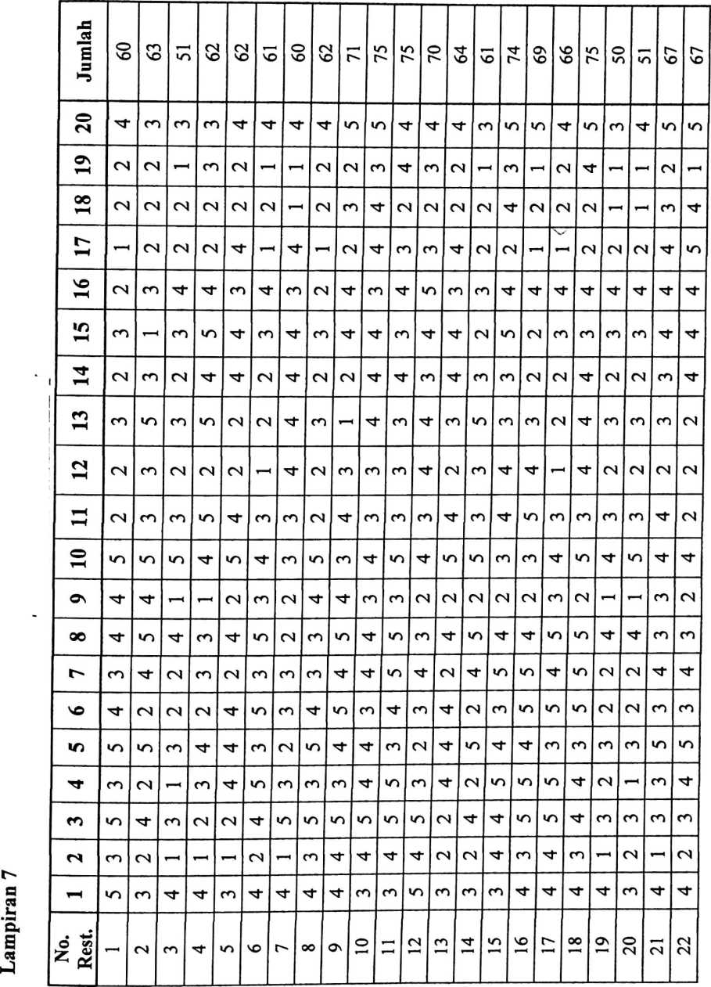
65 | 99 | V—*4 | 67 | 73 | 70 | 70 | 67 | 62
^F | m | tF | F | un | ■^F | IO | tF
CM | CM | 1—H | F | CM | r-< | CM | r—< | V—<
CM | CM | CM | F | CM | CM | CM | CM | CM
tF | cn | CM | F | <n |  | CM | xF | ■^F
 | un | un | tn | ■sF | •^F | tF | m | cn
■'sF | xF | tn | f | <n | ■^F | tn
m | CM | ^f | F | m | cn | tF | *^F | *^F
cn | CM | CM | cm | m | m | CM | cn
CM | CM | ’F | CM | CM | ^F | cn | CM | tF
^F | ^F | ’F | cn | tF |  | TF | in | cn
cn | "^F |  | F | ■^F | lO | ^F | io | cn
CM | cn | CM | F | cn | CM | CM |  | CM
C**) | CM | ic> | cn | m | CM |  | cn | CM
cn | m | ’F | CM | ^F | tj- | -^F | en | cn
C<) | cn | ’F | m | cn | ■^F | m | *^r | m
 |  | io | F | ^F |  |  | *^F | CM
^F |  | m | r<) |  | ^F |  | cn | m
cn | cn | F | cn | tF | cn | tF | cn | m
cn | ’F | CM | r—< | un |  | CM | r-H | CM
tF |  | F | F | m | ■^F | ^F | cn | tF
23 | 24 | 25 | 26 | 27 | 28 | 29 | 30 | cn

N | Taraf Signifikan |  | N | Taraf Signifikan |  | N | Taraf Signifikan
N | 5% | 1% |  | 5% | 1% |  | 5% | 1%
3 | 0,997 | 0,999 | 27 | 0,381 | 0,487 | 55 | 0,266 | 0,345
4 | 0,950 | 0,990 | 28 | 0,374 | 0,478 | 60 | 0,254 | 0,330
5 | 0,878 | 0,959 | 29 | 0,367 | 0,470 | 65 | 0,244 | 0,317
6 | 0,811 | 0,917 | 30 | 0,361 | 0,463 | 70 | 0,235 | 0,306
1 7 | 0,754 | 0,874 | 31 | 0,355 | 0,456 | 75 | 0,227 | 0,298
8 | 0,707 | 0,834 | 32 | 0,349 | 0,449 | 80 | 0,220 | 0,288
9 | 0,666 | 0,798 | 33 | 0,344 | 0,442 | 85 | 0,213 | 0,278
10 | 0,632 | 0,765 | 34 | 0,339 | 0,436 | 90 | 0,207 | 0,270
11 | 0,602 | 0,735 | 35 | 0,334 | 0,430 | 95 | 0,202 | 0,263
12 | 0,576 | 0,708 | 36 | 0,329 | 0,424 | 100 | 0,195 | 0,256
13 | 0,553 | 0,684 | 37 | 0,325 | 0,418 | 125 | 0,176 | 0,230
14 | 0,532 | 0,661 | 38 | 0,320 | 0,413 | 150 | 0,159 | 0,210
15 | 0,514 | 0,641 | 39 | 0,316 | 0,408 | 175 | 0,148 | 0,194
16 | 0,497 | 0,623 | 40 | 0,312 | 0,403 | 200 | 0,138 | 0,181
17 | 0,482 | 0,606 | 41 | 0,308 | 0,398 | 300 | 0,113 | 0,148
18 | 0,468 | 0,590 | 42 | 0,304 | 0,393 | 400 | 0,098 | 0,128
19 | 0,456 | 0,575 | 43 | 0,301 | 0,389 | 500 | 0,088 | 0,115
20 | 0,444 | 0,561 | 44 | 0,297 | 0,384 | 600 | 0,080 | 0,105
21 | 0,433 | 0,549 | 45 | 0,294 | 0,380 | 700 | 0,074 | 0,097
22 | 0,423 | 0,537 | 46 | 0,291 | 0,376 | 800 | 0,070 | 0,091
23 | 0,413 | 0,526 | 47 | 0,288 | 0,372 | 900 | 0,065 | 0,086
24 | 0,404 | 0,515 | 48 | 0,284 | 0,368 | 1000 | 0,062 | 0,081
25 | 0,396 | 0,505 | 49 | 0,281 | 0,364
26 | 0,388 | 0,496 | 50 | 0,279 | 0,361

